

COLEGIO JARDIM GETSÊMANI

**QD. 01 CONJ. ”N” LOTE 17/19-ITAPOÃ**

**TEL.3488-1608 CEL.99174-4443**

Aluno(a):_______________________________________________________________________________

Data:__________________________ Turma:__________________________________________________

Professora:___________________________________ Turno:____________________________________

**Prova de português 2º ano**

1. Leia o texto :

O PASTOR BRINCALHÃO

Era uma vez um pastor de ovelhas que gostava de pregar peças nos habitantes da vila onde vivia: gritava por socorro dizendo que os lobos estavam atacando suas ovelhas . Os aldeões saíam correndo para ajudá-lo , mas, quando chegavam lá, encontravam as ovelhas a salva e o pastor a rir à beça de todos .Isso se repetiu muitas vezes até que , um dia,os lobos atacaram de verdade o seu rebanho .O pastor teve de chamar por socorro , mas não adiantou ,pois ,supondo que fosse outra brincadeira, os vizinhos não fizeram o menor caso.

E ,assim, o pastor terminou perdendo o seu rebanho.

Os mentirosos só ganham uma coisa: Mesmo falando a verdade ninguém acredita.

1. Responda:
2. Qual o título do texto?

______________________________________________________________

1. O Pastor Brincalhão cuidava de qual animal?

______________________________________________________________

C) Por que os habitantes da vila não socorreram o pastor quando os lobos atacaram o seu rebanho?

________________________________________________________________

1. Complete com atenção:

|  |  |  |  |  |
| --- | --- | --- | --- | --- |
| PALAVRA | LETRA INICIAL | LETRA FINAL | NÚMERO DE CONSOANTES | NÚMERO DE VOGAIS |
| SABÃO |  |  |  |  |
| BONECA |  |  |  |  |
| CARRO |  |  |  |  |
| TESOURA |  |  |  |  |
| RINOCERANTE |  |  |  |  |
| FLOR |  |  |  |  |
| ESCOLA |  |  |  |  |

4)Escreva os nomes das palavras, com T e D :

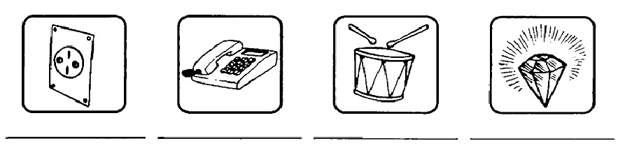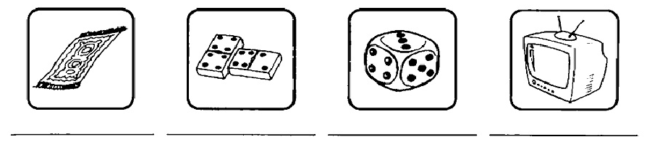

5) Complete os espaços com letras maiúsculas ou minúsculas.

1. ___aulo comprou uma linda ___asa!
2. ___ menino ganhou uma ___icicleta de presente.
3. ___arcela ,gosta de ___hocolate e de ___orango.
4. ___ cidade de ___onito está localizada no Estado de ___ernambuco.

6)Leia as palavras e separe as suas sílabas:

FITA :_________________________________________________

SORVETE: ______________________________________________

FACA:_________________________________________________

VENTILADOR:___________________________________________

7) Complete as palavras com e ou i e leia em voz alta:

C___GARRA - C___GONHA - P___NTE - CER___JA - CAPACET___

ABACAX___ - AMIZAD___ - SON___CA - V___OLÃO - B___TERRABA.

8) Forme palavras:

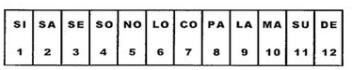

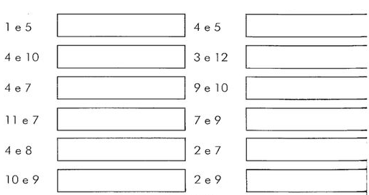

9) Associe o nome às imagens e depois copie o nome:

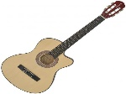

_____________________ VACA

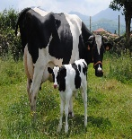

________________________

VIOLÃO

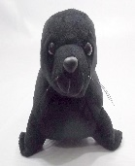

_________________________ VELA

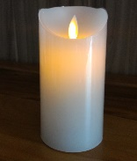

__________________________ FOCA

10) Leia a frase e responda:

“Que dia lindo!”

Por que a palavra **Que** está escrita com letra inicial maiúscula?

_______________________________________________________